תרגיל 9 – אנליזה עם Tableau

**הוראות כלליות:**

הנתונים שנעבוד איתם הם:

[The Inc. 5000](http://www.inc.com/inc5000/list/2014) is Inc. Magazine’s annual list of the 5000 fastest growing private companies in the United States. The list is compiled by measuring each company's percentage revenue growth over a four-year period.

הורידו מתוך המודל את הקובץ Data Set- Inc5000 Company List_2014.csv.

(נלקח מ <https://public.tableau.com/en-us/s/resources> )

לפני שנתחיל, הערת הגשה: בתרשימים המופיעים לבדיקה חתכנו רק את התרשים עצמו, ללא התיאור של ה workspace (כדי לא לגלות לכם איך עושים...) עליכם להגיש תרשימים שכוללים גם את ה workspace.

כלומר נראים כך: 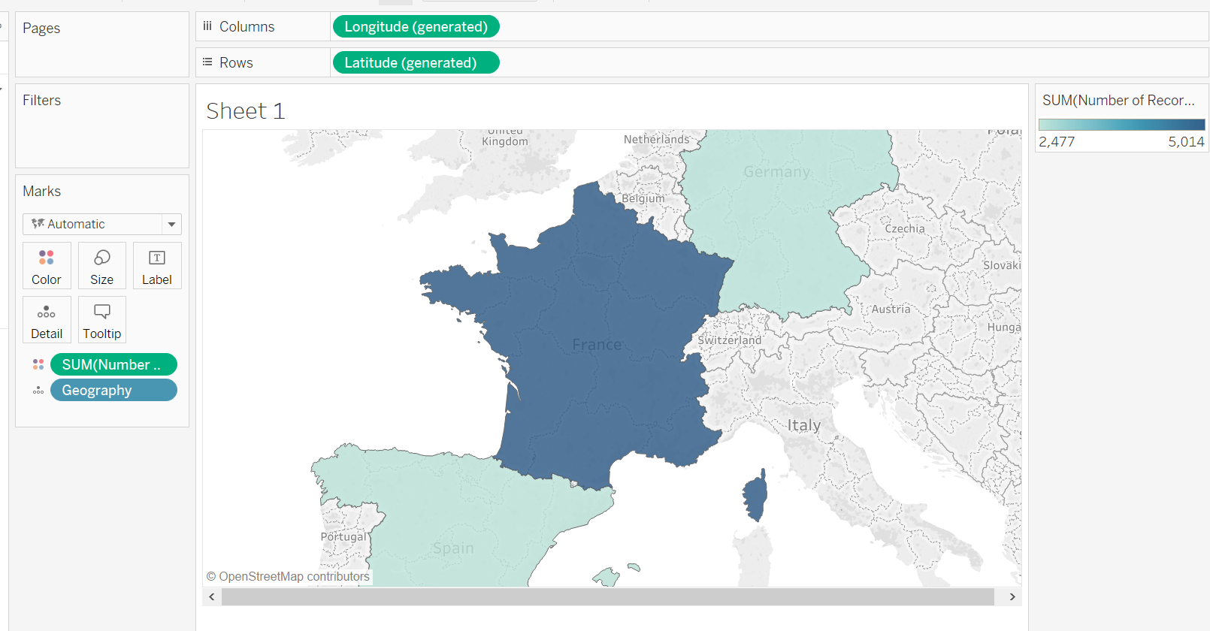 ולא כך 

בנוסף כל תרשים יש לשמור בלשונית נפרדת, ויש לשמור את העבודה תחת המשתמש שלכם ב Tableau Public.

**שאלות:**

1. יש לבנות מפה המתארת כמה חברות יש בכל מדינה. יש לצבוע את המפה לפי כמות החברות ולציין את מספר החברות מכל מדינה ואת שם המדינה. (שימו לב, כל רשומה מייצגת חברה).

**הערה**: ייתכן שתצטרכו לבצע שינוי בהגדרות מפה כדי להציג שמות של מדינות בארצות הברית. צריך להיכנס לתפריט Map ואז Edit Locations. שם צריך לציין ארצות הברית בתור מדינה.

**לבדיקה (Test Cases):**

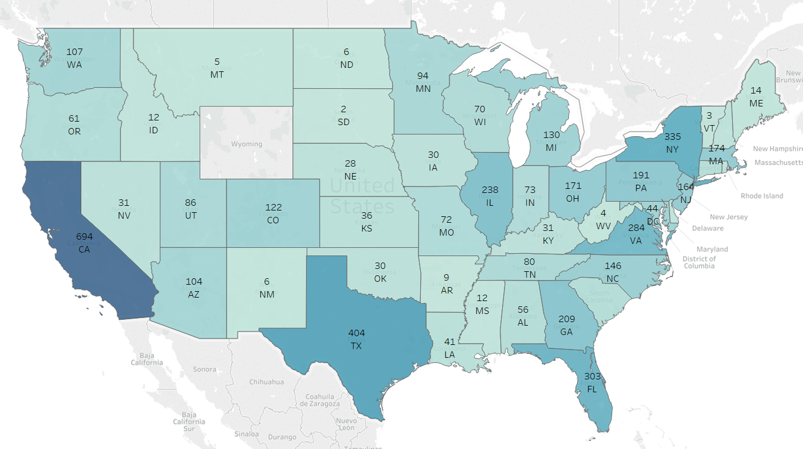

1. יש לבנות מפה המתארת את סכום הרווחים (Revenue) בכל מדינה. יש לצבוע את המפה לפי הרווחים ולציין את הרווח הכולל בכל ואת שם המדינה.

**לבדיקה (Test Cases):**

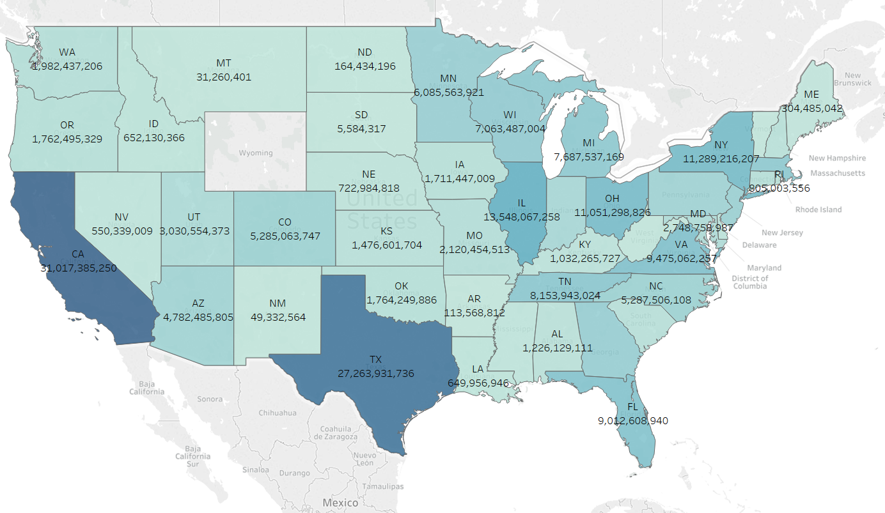

* נקודה למחשבה: האם הצבעים בשתי המפות זהות? האם ניתן ללמוד משהו על מדינות בהם החברות יותר רווחיות?

1. נחלק את החברות לחברות גדולות וקטנות. נגדיר חברה גדולה כחברה שיש בה יותר מ 40K עובדים. לשם כך, נגדיר מדד של גודל החברה Size: IF [Workers]> 40 THEN 1 ELSE 0 END

בנוסף, נחלק את החברות לחברות חדשות וותיקות. נגדיר חברה ותיקה כחברה שקיימת יותר משנתיים ברשימה. עליכם להגדיר מדד חדש מתאים.

לשני המדדים החדשים יש לייצר Aliases.

עכשיו נרצה לתאר תרשים עבור מבחן AB הבא: בהנחה שכל שאר הפרמטרים קבועים, אם ניקח חברה גדולה וקטנה, למי מהם יותר סיכוי שהוא ותיק?

יש לצייר גם Reference Line מתאים.

הסבירו בכמה מילים את מסקנתכם מהתרשים.

The older companies show that they have a larger percent change of having more older workers than the smaller companies.

**לבדיקה (Test Cases):**

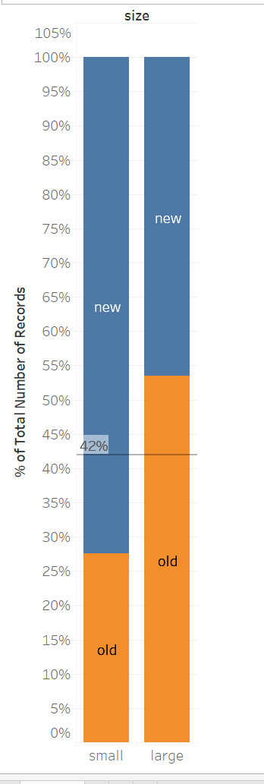

1. יש לייצר תרשים AB דומה עבור הממד Industry, למי מהם יותר סיכוי שהוא ותיק?

יש להגיש את התרשים וכמה מילות הסבר.

Telecommunications has the highest percent chance of being Old, with 55% Old

**לבדיקה (Test Cases):**

תרשים חלקי:

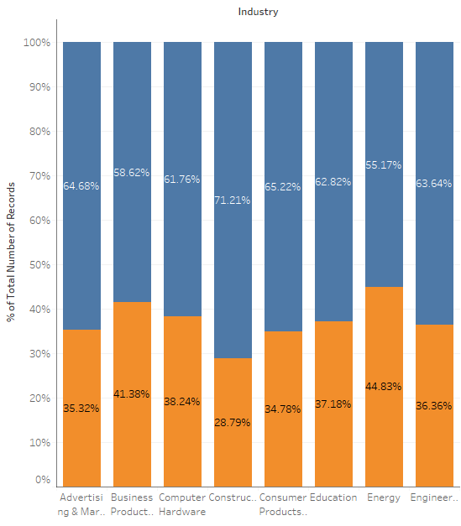

1. האם ניתן לבנות תרשים עבור מבחן AB ל Rank, אם כן בנה, אם לא הסבר מדוע.

Initially no, but we are able to create a column which bins the values into a set number of bins.

**לבדיקה (Test Cases):**

השאלה נענתה.

# אופן הגשה:

1. יש להגיש למודל קובץ וורד עם כל התרשימים, וכן הסבר קצר על כל תרשים.
2. יש למלא את הבוחן.